П О С Т А Н О В Л Е Н И Е

АДМИНИСТРАЦИИ АТЯШЕВСКОГО

МУНИЦИПАЛЬНОГО РАЙОНА

РЕСПУБЛИКИ МОРДОВИЯ

03.05.2024 №192

Об установлении публичного сервитута
для использования земель и земельных участков в целях эксплуатации
линейного объекта системы газоснабжения местного значения
«Надземный газопровод низкого давления по ул. Ленина, Первомайская, К.Маркса с. Андреевка СХПК "Андреевский" Атяшевского района»

В соответствии главой V.7 Земельного кодекса Российской Федерации от 25 октября 2001 года №136-ФЗ, Федеральными законами от 03 августа 2018 года №342-ФЗ «О внесении изменений в Градостроительный кодекс Российской Федерации и отдельные законодательные акты Российской Федерации», от 06 октября 2003 года №131-ФЗ «Об общих принципах организации местного самоуправления в Российской Федерации», от 25 октября 2001 года №137-ФЗ «О введении в действие Земельного кодекса Российской Федерации», от 31 марта 1999 года № 69-ФЗ «О газоснабжении в Российской Федерации», ходатайства Общества с ограниченной ответственностью «ИНВЕСТ-ТРЕЙДХАУС», учитывая отсутствие заявлений иных правообладателей земельных участков в период публикации сообщения о возможном установлении публичного сервитута, размещенной в газете «Вперед» № 13 (8987) от 29 марта 2024 года, а также на официальном сайте органов местного самоуправления Атяшевского муниципального района, руководствуясь Уставом Атяшевского муниципального района Республики Мордовия, Администрация Атяшевского муниципального района Республики Мордовия
п о с т а н о в л я е т:
- Установить
публичный сервитут на срок 49 лет для использования земель и земельных участков в целях эксплуатации линейного объекта системы газоснабжения местного значения «Надземный газопровод низкого давления по ул. Ленина, Первомайская, К.Маркса с. Андреевка СХПК "Андреевский" Атяшевского района» (далее соответственно - публичный сервитут, инженерное сооружение), по перечню и в границах согласно приложениям №1 и №2;
следующие сроки и график ремонтно-эксплуатационных работ по обслуживанию инженерного сооружения (при необходимости): ежегодно с 1 января по 31 декабря.
2. ООО «ИНВЕСТ-ТРЕЙДХАУС» руководствоваться постановлением Правительства РФ от 20 ноября 2000 года №878 «Об утверждении Правил охраны газораспределительных сетей».
3. Публичный сервитут считается установленным со дня внесения сведений о нем в Единый государственный реестр недвижимости.
4. Установить ограничения в использовании земельных участков, в отношении которых установлен публичный сервитут, в соответствии с Постановлением Правительства Российской Федерации «Об утверждении правил охраны газораспределительных сетей» от 20 ноября 2000 г. №878.
5. ООО «ИНВЕСТ-ТРЕЙДХАУС» привести земельные участки, указанные в приложении, в состояние, пригодное для их использования в соответствии с видом разрешенного использования, снести инженерное сооружение, размещенное на основании публичного сервитута, в срок, предусмотренный пунктом 8 статьи 39.50 Земельного кодекса Российской Федерации.
6. Отделу по управлению муниципальным имуществом и земельными отношениями Администрации Атяшевского муниципального района Республики Мордовия в течение 5 рабочих дней со дня принятия решения об установлении публичного сервитута осуществить мероприятия, в соответствии с пунктом 7 статьи 39.43 Земельного кодекса Российской Федерации.
7. Настоящее постановление вступает в силу со дня его подписания.

Глава Атяшевского
муниципального района
Республики Мордовия К.Н. Николаев

Приложение №1
к постановлению администрации
Атяшевского муниципального района
Республики Мордовия
от « 3» мая 2024 г. № 192

Перечень
земель и земельных участков, в отношении которых устанавливается
публичный сервитут и его границы

Кадастровый номер земельного участка | Адрес или иное описание местоположения земельного участка
13:03:0303003 | Республика Мордовия, Атяшевский район, с. Андреевка
13:03:0303003:301 | Республика Мордовия, Атяшевский район, с. Андреевка
13:03:0303003:10 | Республика Мордовия, Атяшевский муниципальный район, Козловское сельское поселение, с. Андреевка, ул. Гагарина, 31

Приложение №2
к постановлению администрации
Атяшевского муниципального района
Республики Мордовия

от « 3 » мая 2024 г. № 192
ОПИСАНИЕ МЕСТОПОЛОЖЕНИЯ ГРАНИЦ
публичный сервитут для использования земель и земельных участков в целях эксплуатации линейного объекта системы газоснабжения местного значения «Надземный газопровод низкого давления по ул. Ленина, Первомайская, К.Маркса с.Андреевка СХПК
"Андреевский" Атяшевского района»
»
(наименование объекта, местоположение границ которого описано)
Сведения об объекте
№ п/п | Характеристики объекта | Описание характеристик

1 | 2 | 3
1 | Местоположение объекта | Республика Мордовия, р-н Атяшевский, с. Андреевка
2 | Площадь объекта ± величина погрешности определения площади (Р ± ΔР) | 9915±35 кв.м
3 | Иные характеристики объекта | публичный сервитут в отношении земель и земельных участков в целях эксплуатации линейного объекта системы газоснабжения местного значения «Надземный газопровод низкого давления по ул. Ленина, Первомайская, К.Маркса с. Андреевка СХПК "Андреевский" Атяшевского района» сроком на 49 лет в пользу ООО "ИНВЕСТ-ТРЕЙДХАУС" (ИНН: 7716799274, ОГРН: 1157746640270)

1. Система координат МСК-13, зона 1
2. Сведения о характерных точках границ объекта
Обозначение характерных точек границ | Координаты, м |  | Метод определения координат характерной точки | Средняя квадратическая погрешность положения характерной точки (М_{t}), м | Описание обозначения точки на местности (при наличии)
Обозначение характерных точек границ | Х | Y | Метод определения координат характерной точки |  | Описание обозначения точки на местности (при наличии)

1 | 2 | 3 | 4 | 5 | 6
1 | 444839,00 | 1342460,76 | Метод спутниковых геодезических измерений (определений) | 0,10 | —
2 | 444841,04 | 1342464,20 | Метод спутниковых геодезических измерений (определений) | 0,10 | —
3 | 444697,84 | 1342549,00 | Метод спутниковых геодезических измерений (определений) | 0,10 | —
4 | 444639,99 | 1342582,65 | Метод спутниковых геодезических измерений (определений) | 0,10 | —
5 | 444618,89 | 1342594,71 | Метод спутниковых геодезических измерений (определений) | 0,10 | —
6 | 444618,75 | 1342594,39 | Метод спутниковых геодезических измерений (определений) | 0,10 | —
7 | 444600,85 | 1342605,01 | Метод спутниковых геодезических измерений (определений) | 0,10 | —
8 | 444635,23 | 1342672,42 | Метод спутниковых геодезических измерений (определений) | 0,10 | —
9 | 444665,48 | 1342730,99 | Метод спутниковых геодезических измерений (определений) | 0,10 | —
10 | 444697,23 | 1342791,69 | Метод спутниковых геодезических измерений (определений) | 0,10 | —
11 | 444697,02 | 1342791,81 | Метод спутниковых геодезических измерений (определений) | 0,10 | —
12 | 444710,47 | 1342817,23 | Метод спутниковых геодезических измерений (определений) | 0,10 | —
13 | 444713,38 | 1342815,99 | Метод спутниковых геодезических измерений (определений) | 0,10 | —
14 | 444723,83 | 1342836,32 | Метод спутниковых геодезических измерений (определений) | 0,10 | —
15 | 444720,27 | 1342838,14 | Метод спутниковых геодезических измерений (определений) | 0,10 | —
16 | 444711,52 | 1342821,13 | Метод спутниковых геодезических измерений (определений) | 0,10 | —
17 | 444708,65 | 1342822,37 | Метод спутниковых геодезических измерений (определений) | 0,10 | —
18 | 444691,64 | 1342790,19 | Метод спутниковых геодезических измерений (определений) | 0,10 | —
19 | 444691,87 | 1342790,07 | Метод спутниковых геодезических измерений (определений) | 0,10 | —
20 | 444661,94 | 1342732,83 | Метод спутниковых геодезических измерений (определений) | 0,10 | —
21 | 444631,67 | 1342674,24 | Метод спутниковых геодезических измерений (определений) | 0,10 | —
22 | 444597,50 | 1342607,25 | Метод спутниковых геодезических измерений (определений) | 0,10 | —
23 | 444597,23 | 1342607,39 | Метод спутниковых геодезических измерений (определений) | 0,10 | —
24 | 444597,17 | 1342607,27 | Метод спутниковых геодезических измерений (определений) | 0,10 | —
25 | 444592,26 | 1342610,11 | Метод спутниковых геодезических измерений (определений) | 0,10 | —
26 | 444561,73 | 1342627,83 | Метод спутниковых геодезических измерений (определений) | 0,10 | —
27 | 444546,37 | 1342636,45 | Метод спутниковых геодезических измерений (определений) | 0,10 | —
28 | 444524,30 | 1342653,70 | Метод спутниковых геодезических измерений (определений) | 0,10 | —
29 | 444504,11 | 1342667,77 | Метод спутниковых геодезических измерений (определений) | 0,10 | —
30 | 444458,26 | 1342701,27 | Метод спутниковых геодезических измерений (определений) | 0,10 | —
31 | 444455,90 | 1342698,05 | Метод спутниковых геодезических измерений (определений) | 0,10 | —
32 | 444501,79 | 1342664,51 | Метод спутниковых геодезических измерений (определений) | 0,10 | —
33 | 444521,92 | 1342650,48 | Метод спутниковых геодезических измерений (определений) | 0,10 | —
34 | 444544,15 | 1342633,11 | Метод спутниковых геодезических измерений (определений) | 0,10 | —
35 | 444559,75 | 1342624,35 | Метод спутниковых геодезических измерений (определений) | 0,10 | —
36 | 444588,47 | 1342607,69 | Метод спутниковых геодезических измерений (определений) | 0,10 | —
37 | 444583,75 | 1342600,16 | Метод спутниковых геодезических измерений (определений) | 0,10 | —
38 | 444572,70 | 1342582,56 | Метод спутниковых геодезических измерений (определений) | 0,10 | —
39 | 444497,00 | 1342632,71 | Метод спутниковых геодезических измерений (определений) | 0,10 | —
40 | 444494,80 | 1342629,37 | Метод спутниковых геодезических измерений (определений) | 0,10 | —
41 | 444573,90 | 1342576,96 | Метод спутниковых геодезических измерений (определений) | 0,10 | —
42 | 444587,13 | 1342598,04 | Метод спутниковых геодезических измерений (определений) | 0,10 | —
43 | 444591,93 | 1342605,69 | Метод спутниковых геодезических измерений (определений) | 0,10 | —
44 | 444620,57 | 1342588,65 | Метод спутниковых геодезических измерений (определений) | 0,10 | —
45 | 444620,75 | 1342589,05 | Метод спутниковых геодезических измерений (определений) | 0,10 | —
46 | 444637,99 | 1342579,19 | Метод спутниковых геодезических измерений (определений) | 0,10 | —
47 | 444695,82 | 1342545,56 | Метод спутниковых геодезических измерений (определений) | 0,10 | —
1 | 444839,00 | 1342460,76 | Метод спутниковых геодезических измерений (определений) | 0,10 | —
48 | 445364,23 | 1343428,86 | Метод спутниковых геодезических измерений (определений) | 0,10 | —
49 | 445367,76 | 1343435,07 | Метод спутниковых геодезических измерений (определений) | 0,10 | —
50 | 445367,36 | 1343435,30 | Метод спутниковых геодезических измерений (определений) | 0,10 | —
51 | 445410,88 | 1343524,09 | Метод спутниковых геодезических измерений (определений) | 0,10 | —
52 | 445449,08 | 1343605,81 | Метод спутниковых геодезических измерений (определений) | 0,10 | —
53 | 445464,00 | 1343636,25 | Метод спутниковых геодезических измерений (определений) | 0,10 | —
54 | 445467,46 | 1343643,33 | Метод спутниковых геодезических измерений (определений) | 0,10 | —
55 | 445480,30 | 1343672,40 | Метод спутниковых геодезических измерений (определений) | 0,10 | —
56 | 445493,93 | 1343707,64 | Метод спутниковых геодезических измерений (определений) | 0,10 | —
57 | 445511,82 | 1343748,72 | Метод спутниковых геодезических измерений (определений) | 0,10 | —
58 | 445515,48 | 1343757,12 | Метод спутниковых геодезических измерений (определений) | 0,10 | —
59 | 445513,16 | 1343758,49 | Метод спутниковых геодезических измерений (определений) | 0,10 | —
60 | 445521,18 | 1343772,96 | Метод спутниковых геодезических измерений (определений) | 0,10 | —
61 | 445524,93 | 1343771,07 | Метод спутниковых геодезических измерений (определений) | 0,10 | —
62 | 445544,49 | 1343810,73 | Метод спутниковых геодезических измерений (определений) | 0,10 | —
63 | 445552,67 | 1343828,08 | Метод спутниковых геодезических измерений (определений) | 0,10 | —
64 | 445579,92 | 1343888,21 | Метод спутниковых геодезических измерений (определений) | 0,10 | —
65 | 445576,28 | 1343889,87 | Метод спутниковых геодезических измерений (определений) | 0,10 | —
66 | 445549,03 | 1343829,76 | Метод спутниковых геодезических измерений (определений) | 0,10 | —
67 | 445540,89 | 1343812,47 | Метод спутниковых геодезических измерений (определений) | 0,10 | —
68 | 445523,13 | 1343776,45 | Метод спутниковых геодезических измерений (определений) | 0,10 | —
69 | 445519,54 | 1343778,26 | Метод спутниковых геодезических измерений (определений) | 0,10 | —
70 | 445507,78 | 1343757,03 | Метод спутниковых геодезических измерений (определений) | 0,10 | —
71 | 445510,40 | 1343755,48 | Метод спутниковых геодезических измерений (определений) | 0,10 | —
72 | 445509,05 | 1343752,36 | Метод спутниковых геодезических измерений (определений) | 0,10 | —
73 | 445484,46 | 1343766,29 | Метод спутниковых геодезических измерений (определений) | 0,10 | —
74 | 445482,48 | 1343762,81 | Метод спутниковых геодезических измерений (определений) | 0,10 | —
75 | 445507,44 | 1343748,67 | Метод спутниковых геодезических измерений (определений) | 0,10 | —
76 | 445490,23 | 1343709,16 | Метод спутниковых геодезических измерений (определений) | 0,10 | —
77 | 445476,60 | 1343673,94 | Метод спутниковых геодезических измерений (определений) | 0,10 | —
78 | 445463,84 | 1343645,01 | Метод спутниковых геодезических измерений (определений) | 0,10 | —
79 | 445462,14 | 1343641,54 | Метод спутниковых геодезических измерений (определений) | 0,10 | —
80 | 445421,74 | 1343664,27 | Метод спутниковых геодезических измерений (определений) | 0,10 | —
81 | 445418,62 | 1343658,35 | Метод спутниковых геодезических измерений (определений) | 0,10 | —
82 | 445422,16 | 1343656,49 | Метод спутниковых геодезических измерений (определений) | 0,10 | —
83 | 445423,36 | 1343658,77 | Метод спутниковых геодезических измерений (определений) | 0,10 | —
84 | 445459,98 | 1343638,16 | Метод спутниковых геодезических измерений (определений) | 0,10 | —
85 | 445459,21 | 1343636,39 | Метод спутниковых геодезических измерений (определений) | 0,10 | —
86 | 445459,53 | 1343636,23 | Метод спутниковых геодезических измерений (определений) | 0,10 | —
87 | 445445,48 | 1343607,53 | Метод спутниковых геодезических измерений (определений) | 0,10 | —
88 | 445407,28 | 1343525,81 | Метод спутниковых геодезических измерений (определений) | 0,10 | —
89 | 445362,10 | 1343433,68 | Метод спутниковых геодезических измерений (определений) | 0,10 | —
90 | 445362,30 | 1343433,57 | Метод спутниковых геодезических измерений (определений) | 0,10 | —
91 | 445360,75 | 1343430,84 | Метод спутниковых геодезических измерений (определений) | 0,10 | —
48 | 445364,23 | 1343428,86 | Метод спутниковых геодезических измерений (определений) | 0,10 | —
92 | 445447,12 | 1343508,27 | Метод спутниковых геодезических измерений (определений) | 0,10 | —
93 | 445458,52 | 1343532,87 | Метод спутниковых геодезических измерений (определений) | 0,10 | —
94 | 445491,68 | 1343607,08 | Метод спутниковых геодезических измерений (определений) | 0,10 | —
95 | 445507,21 | 1343641,44 | Метод спутниковых геодезических измерений (определений) | 0,10 | —
96 | 445512,52 | 1343653,85 | Метод спутниковых геодезических измерений (определений) | 0,10 | —
97 | 445515,20 | 1343652,59 | Метод спутниковых геодезических измерений (определений) | 0,10 | —
98 | 445545,43 | 1343716,24 | Метод спутниковых геодезических измерений (определений) | 0,10 | —
99 | 445567,27 | 1343761,74 | Метод спутниковых геодезических измерений (определений) | 0,10 | —
100 | 445606,72 | 1343845,74 | Метод спутниковых геодезических измерений (определений) | 0,10 | —
101 | 445622,59 | 1343880,14 | Метод спутниковых геодезических измерений (определений) | 0,10 | —
102 | 445638,70 | 1343918,97 | Метод спутниковых геодезических измерений (определений) | 0,10 | —
103 | 445635,00 | 1343920,51 | Метод спутниковых геодезических измерений (определений) | 0,10 | —
104 | 445618,93 | 1343881,74 | Метод спутниковых геодезических измерений (определений) | 0,10 | —
105 | 445603,10 | 1343847,42 | Метод спутниковых геодезических измерений (определений) | 0,10 | —
106 | 445563,65 | 1343763,46 | Метод спутниковых геодезических измерений (определений) | 0,10 | —
107 | 445541,83 | 1343717,96 | Метод спутниковых геодезических измерений (определений) | 0,10 | —
108 | 445513,30 | 1343657,91 | Метод спутниковых геодезических измерений (определений) | 0,10 | —
109 | 445510,48 | 1343659,23 | Метод спутниковых геодезических измерений (определений) | 0,10 | —
110 | 445503,55 | 1343643,06 | Метод спутниковых геодезических измерений (определений) | 0,10 | —
111 | 445488,04 | 1343608,72 | Метод спутниковых геодезических измерений (определений) | 0,10 | —
112 | 445454,88 | 1343534,53 | Метод спутниковых геодезических измерений (определений) | 0,10 | —
113 | 445443,50 | 1343509,95 | Метод спутниковых геодезических измерений (определений) | 0,10 | —
92 | 445447,12 | 1343508,27 | Метод спутниковых геодезических измерений (определений) | 0,10 | —
114 | 445635,78 | 1343314,44 | Метод спутниковых геодезических измерений (определений) | 0,10 | —
115 | 445655,58 | 1343355,41 | Метод спутниковых геодезических измерений (определений) | 0,10 | —
116 | 445688,40 | 1343421,11 | Метод спутниковых геодезических измерений (определений) | 0,10 | —
117 | 445697,48 | 1343438,64 | Метод спутниковых геодезических измерений (определений) | 0,10 | —
118 | 445703,59 | 1343449,66 | Метод спутниковых геодезических измерений (определений) | 0,10 | —
119 | 445720,57 | 1343477,05 | Метод спутниковых геодезических измерений (определений) | 0,10 | —
120 | 445720,57 | 1343499,07 | Метод спутниковых геодезических измерений (определений) | 0,10 | —
121 | 445679,08 | 1343520,86 | Метод спутниковых геодезических измерений (определений) | 0,10 | —
122 | 445677,22 | 1343517,32 | Метод спутниковых геодезических измерений (определений) | 0,10 | —
123 | 445716,57 | 1343496,65 | Метод спутниковых геодезических измерений (определений) | 0,10 | —
124 | 445716,57 | 1343478,19 | Метод спутниковых геодезических измерений (определений) | 0,10 | —
125 | 445700,13 | 1343451,68 | Метод спутниковых геодезических измерений (определений) | 0,10 | —
126 | 445693,96 | 1343440,52 | Метод спутниковых геодезических измерений (определений) | 0,10 | —
127 | 445684,84 | 1343422,93 | Метод спутниковых геодезических измерений (определений) | 0,10 | —
128 | 445651,98 | 1343357,17 | Метод спутниковых геодезических измерений (определений) | 0,10 | —
129 | 445633,95 | 1343319,85 | Метод спутниковых геодезических измерений (определений) | 0,10 | —
130 | 445633,32 | 1343320,12 | Метод спутниковых геодезических измерений (определений) | 0,10 | —
131 | 445631,63 | 1343316,23 | Метод спутниковых геодезических измерений (определений) | 0,10 | —
114 | 445635,78 | 1343314,44 | Метод спутниковых геодезических измерений (определений) | 0,10 | —
132 | 445454,54 | 1342903,95 | Метод спутниковых геодезических измерений (определений) | 0,10 | —
133 | 445462,32 | 1342920,81 | Метод спутниковых геодезических измерений (определений) | 0,10 | —
134 | 445480,63 | 1342962,08 | Метод спутниковых геодезических измерений (определений) | 0,10 | —
135 | 445503,23 | 1343013,04 | Метод спутниковых геодезических измерений (определений) | 0,10 | —
136 | 445506,74 | 1343021,68 | Метод спутниковых геодезических измерений (определений) | 0,10 | —
137 | 445509,17 | 1343020,96 | Метод спутниковых геодезических измерений (определений) | 0,10 | —
138 | 445526,36 | 1343061,04 | Метод спутниковых геодезических измерений (определений) | 0,10 | —
139 | 445522,68 | 1343062,62 | Метод спутниковых геодезических измерений (определений) | 0,10 | —
140 | 445506,89 | 1343025,80 | Метод спутниковых геодезических измерений (определений) | 0,10 | —
141 | 445504,40 | 1343026,54 | Метод спутниковых геодезических измерений (определений) | 0,10 | —
142 | 445499,55 | 1343014,60 | Метод спутниковых геодезических измерений (определений) | 0,10 | —
143 | 445477,86 | 1342965,69 | Метод спутниковых геодезических измерений (определений) | 0,10 | —
144 | 445444,13 | 1342984,25 | Метод спутниковых геодезических измерений (определений) | 0,10 | —
145 | 445442,21 | 1342980,75 | Метод спутниковых геодезических измерений (определений) | 0,10 | —
146 | 445476,23 | 1342962,03 | Метод спутниковых геодезических измерений (определений) | 0,10 | —
147 | 445458,68 | 1342922,45 | Метод спутниковых геодезических измерений (определений) | 0,10 | —
148 | 445450,90 | 1342905,63 | Метод спутниковых геодезических измерений (определений) | 0,10 | —
132 | 445454,54 | 1342903,95 | Метод спутниковых геодезических измерений (определений) | 0,10 | —
149 | 445085,86 | 1343358,74 | Метод спутниковых геодезических измерений (определений) | 0,10 | —
150 | 445090,83 | 1343368,64 | Метод спутниковых геодезических измерений (определений) | 0,10 | —
151 | 445122,39 | 1343390,71 | Метод спутниковых геодезических измерений (определений) | 0,10 | —
152 | 445125,88 | 1343396,04 | Метод спутниковых геодезических измерений (определений) | 0,10 | —
153 | 445145,26 | 1343384,76 | Метод спутниковых геодезических измерений (определений) | 0,10 | —
154 | 445169,55 | 1343426,83 | Метод спутниковых геодезических измерений (определений) | 0,10 | —
155 | 445166,09 | 1343428,83 | Метод спутниковых геодезических измерений (определений) | 0,10 | —
156 | 445143,80 | 1343390,24 | Метод спутниковых геодезических измерений (определений) | 0,10 | —
157 | 445124,62 | 1343401,40 | Метод спутниковых геодезических измерений (определений) | 0,10 | —
158 | 445119,47 | 1343393,55 | Метод спутниковых геодезических измерений (определений) | 0,10 | —
159 | 445087,71 | 1343371,34 | Метод спутниковых геодезических измерений (определений) | 0,10 | —
160 | 445082,28 | 1343360,54 | Метод спутниковых геодезических измерений (определений) | 0,10 | —
149 | 445085,86 | 1343358,74 | Метод спутниковых геодезических измерений (определений) | 0,10 | —

3. Сведения о характерных точках части (частей) границы объекта
Обозначение характерных точек части границы | Координаты, м |  | Метод определения координат характерной точки | Средняя квадратическая погрешность положения характерной точки (М_{t}), м | Описание обозначения точки на местности (при наличии)
Обозначение характерных точек части границы | Х | Y | Метод определения координат характерной точки |  | Описание обозначения точки на местности (при наличии)

1 | 2 | 3 | 4 | 5 | 6
Часть № —
— | — | — | — | — | —

1. Система координат —
2. Сведения о характерных точках границ объекта
Обозначение характерных точек границ | Существующие координаты, м |  | Измененные (уточненные) координаты, м |  | Метод определения координат характерной точки | Средняя квадратическая погрешность положения характерной точки (М_{t}), м | Описание обозначения точки на местности (при наличии)
Обозначение характерных точек границ | Х | Y | Х | Y | Метод определения координат характерной точки |  | Описание обозначения точки на местности (при наличии)

1 | 2 | 3 | 4 | 5 | 6 | 7 | 8
— | — | — | — | — | — | — | —

3. Сведения о характерных точках части (частей) границы объекта
Часть № —
Обозначение характерных точек границ | Существующие координаты, м |  | Измененные (уточненные) координаты, м |  | Метод определения координат характерной точки | Средняя квадратическая погрешность положения характерной точки (М_{t}), м | Описание обозначения точки на местности (при наличии)
Обозначение характерных точек границ | Х | Y | Х | Y | Метод определения координат характерной точки |  | Описание обозначения точки на местности (при наличии)

1 | 2 | 3 | 4 | 5 | 6 | 7 | 8
— | — | — | — | — | — | — | —

Основной лист
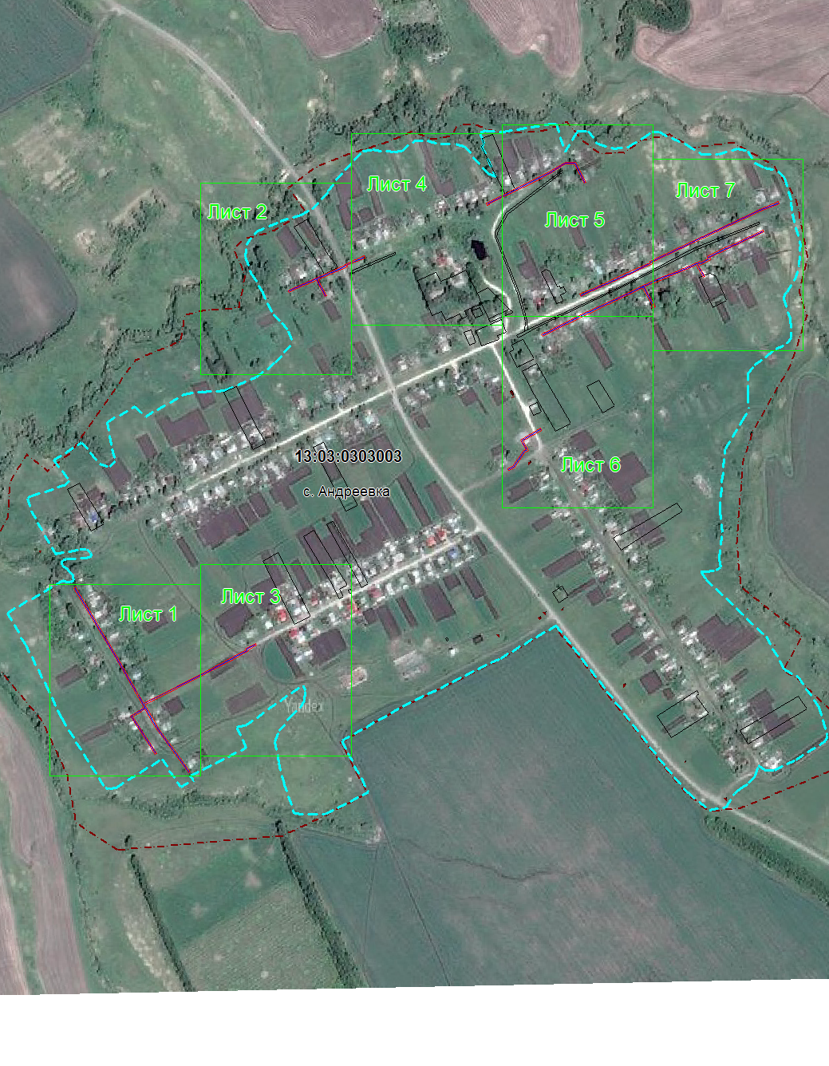
Масштаб 1: 9757
Используемые условные знаки и обозначения:
– область выносного листа,
– номер выносного листа.

Выносной лист №1
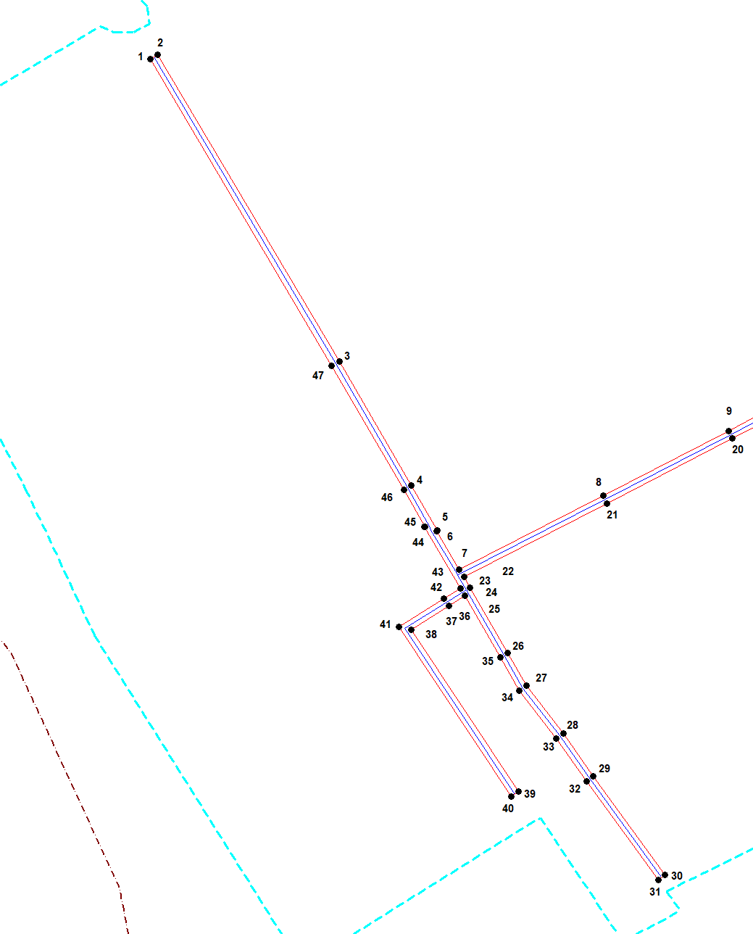
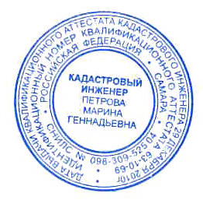
Масштаб 1:2000
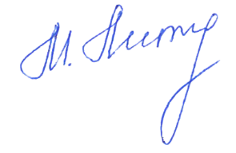
Используемые условные знаки и обозначения приведены на отдельной странице в конце раздела.
Подпись _________________ Петрова М. Г. Дата 25 февраля 2024 г.

Место для оттиска печати (при наличии) лица, составившего описание местоположения границ объекта

Выносной лист №2
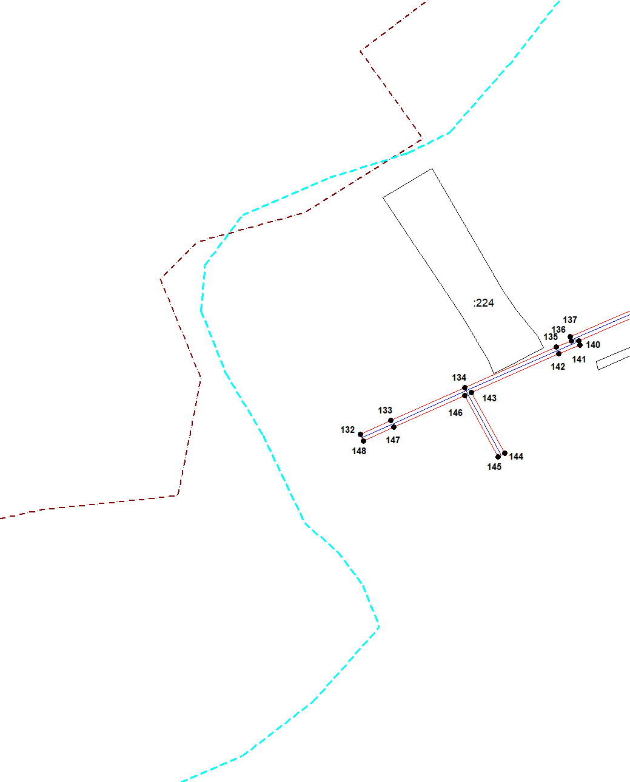
Масштаб 1:2000
Используемые условные знаки и обозначения приведены на отдельной странице в конце раздела.
Подпись _________________ Петрова М. Г. Дата 25 февраля 2024 г.

Место для оттиска печати (при наличии) лица, составившего описание местоположения границ объекта

Выносной лист №3
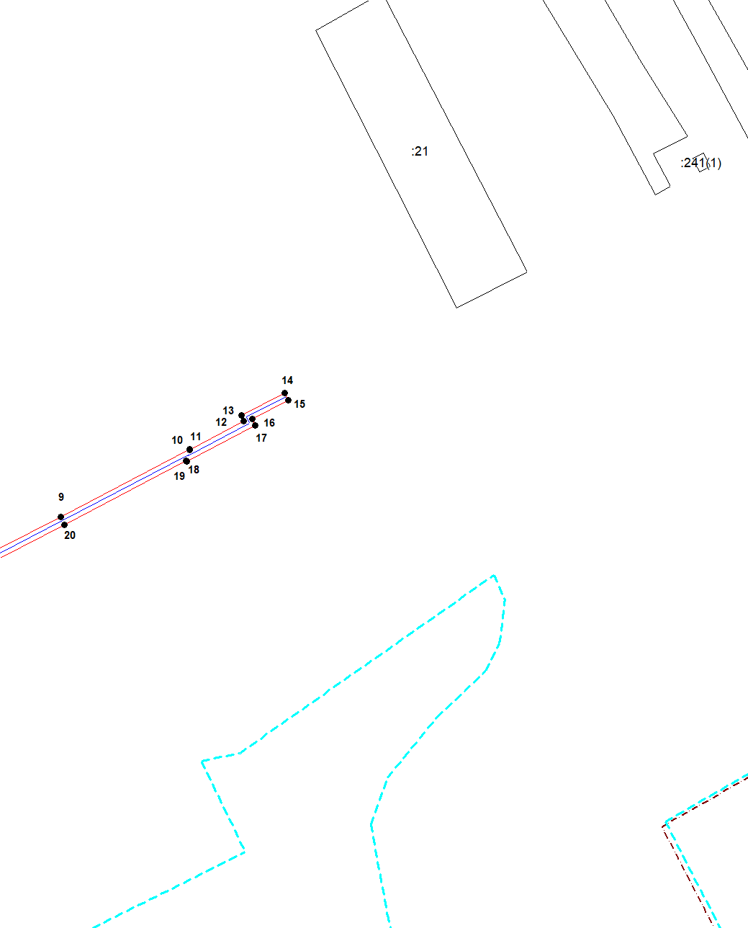
Масштаб 1:2000
Используемые условные знаки и обозначения приведены на отдельной странице в конце раздела.
Подпись _________________ Петрова М. Г. Дата 25 февраля 2024 г.

Место для оттиска печати (при наличии) лица, составившего описание местоположения границ объекта

Выносной лист №4
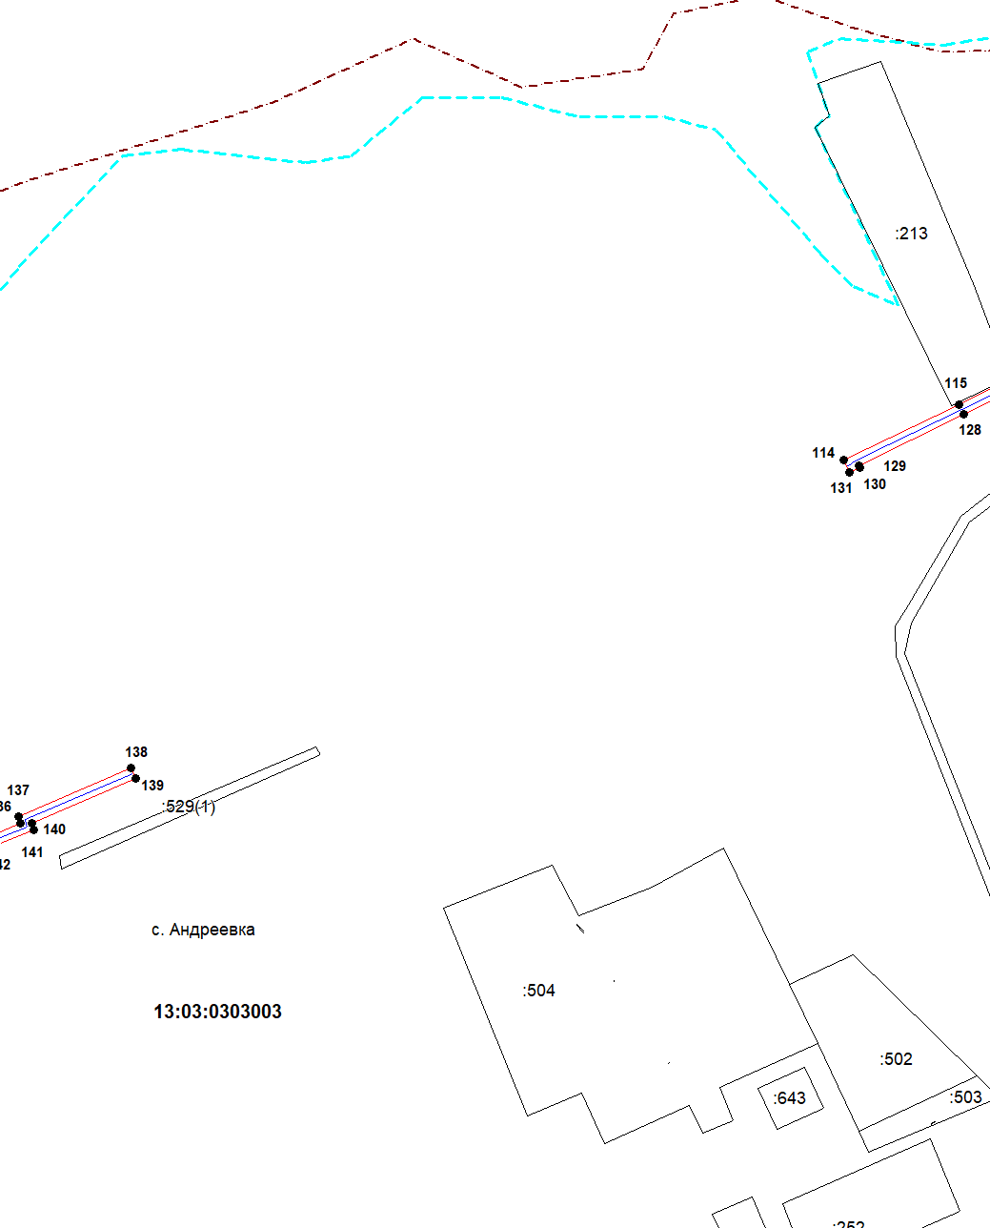
Масштаб 1:2000
Используемые условные знаки и обозначения приведены на отдельной странице в конце раздела.
Подпись _________________ Петрова М. Г. Дата 25 февраля 2024 г.

Место для оттиска печати (при наличии) лица, составившего описание местоположения границ объекта

Выносной лист №5
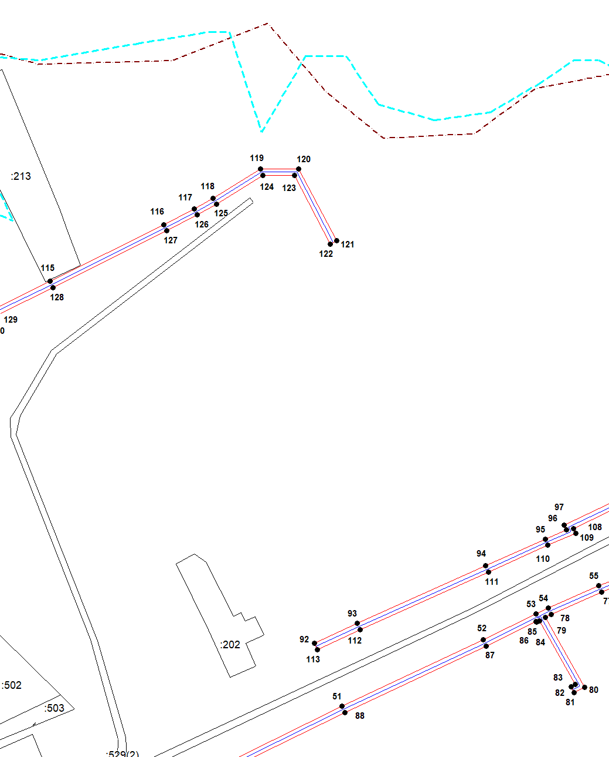
Масштаб 1:2000
Используемые условные знаки и обозначения приведены на отдельной странице в конце раздела.
Подпись _________________ Петрова М. Г. Дата 25 февраля 2024 г.

Место для оттиска печати (при наличии) лица, составившего описание местоположения границ объекта

Выносной лист №6
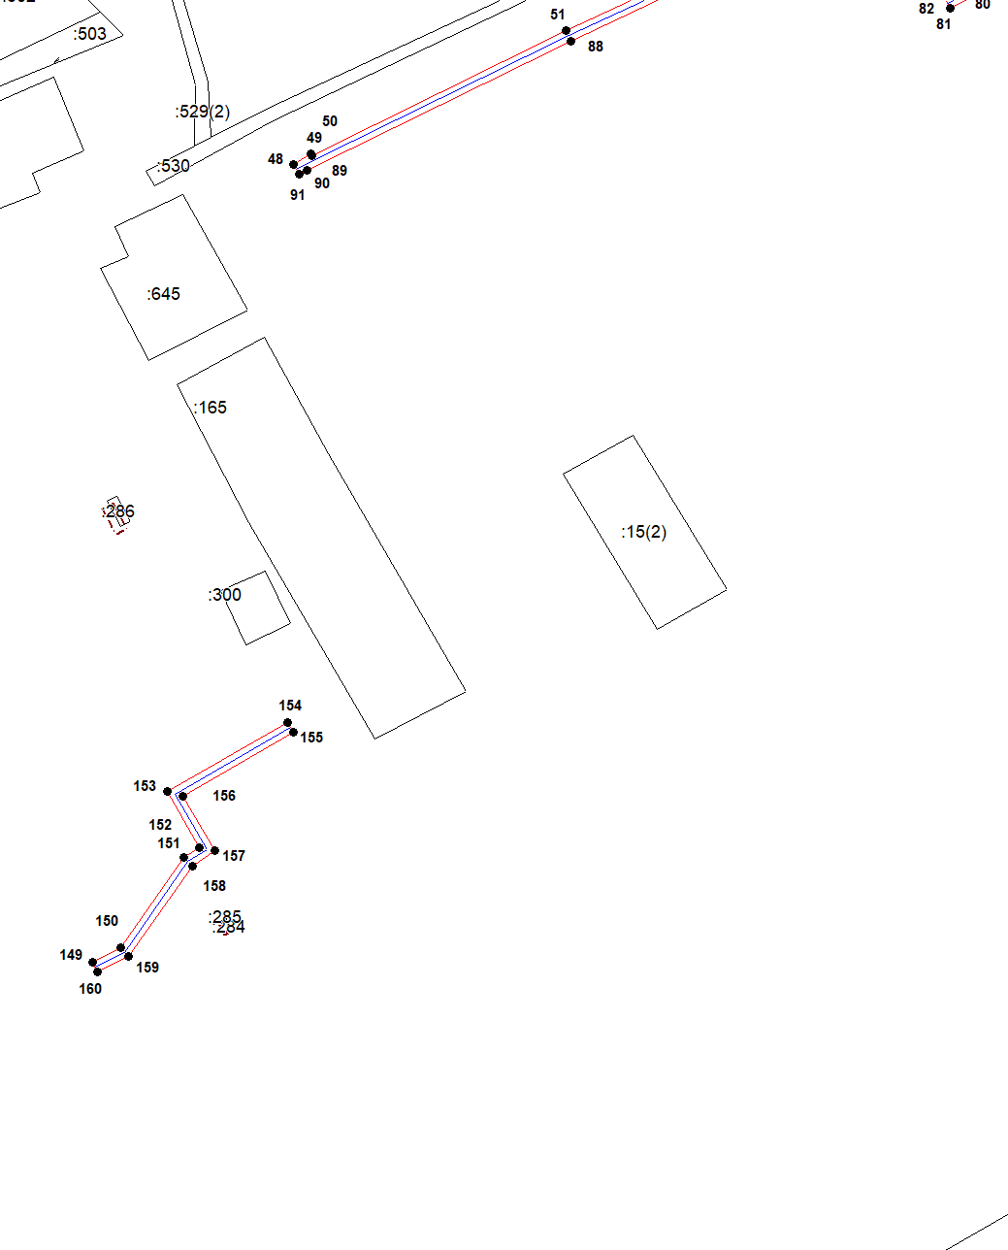
Масштаб 1:2000
Используемые условные знаки и обозначения приведены на отдельной странице в конце раздела.
Подпись _________________ Петрова М. Г. Дата 25 февраля 2024 г.

Место для оттиска печати (при наличии) лица, составившего описание местоположения границ объекта

Выносной лист №7
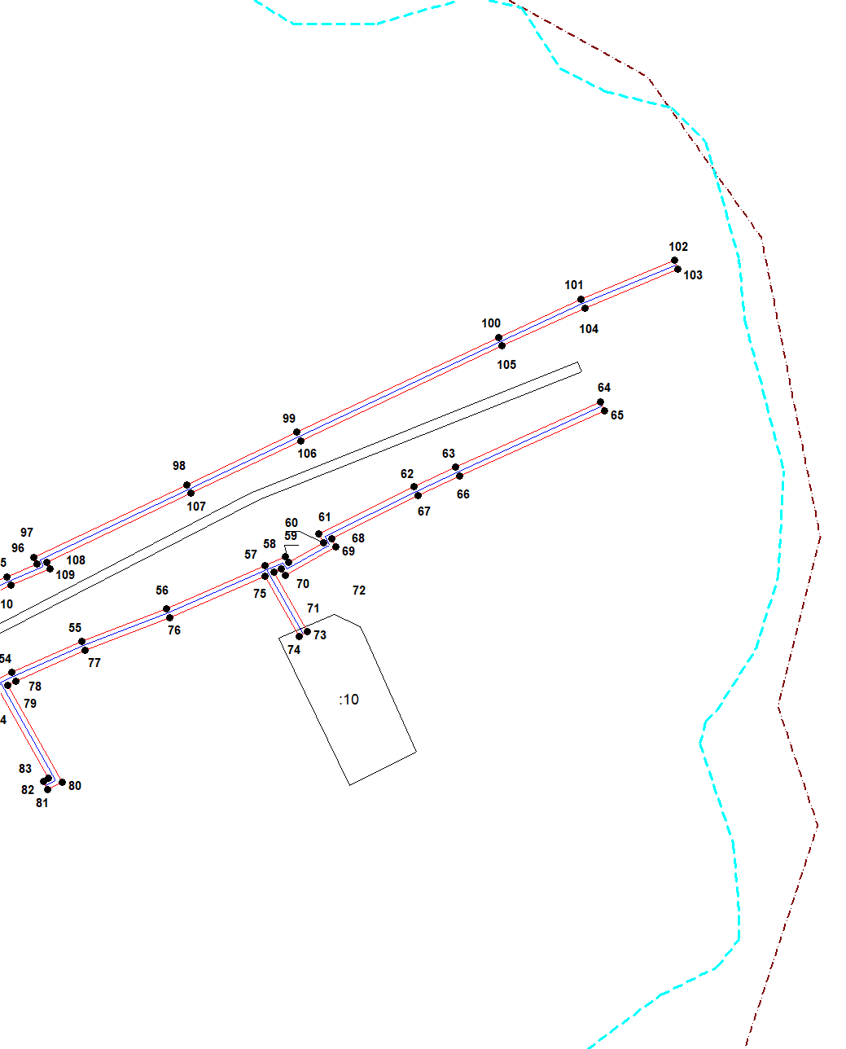
Масштаб 1:2000
Используемые условные знаки и обозначения приведены на отдельной странице в конце раздела.
Подпись _________________ Петрова М. Г. Дата 25 февраля 2024 г.

Место для оттиска печати (при наличии) лица, составившего описание местоположения границ объекта

Используемые условные знаки и обозначения:

 | – граница публичного сервитута,
 | – газопровод,
 | – границы земельных участков,
 | – границы кадастровых кварталов,
 | – установленные границы административно-территориальных образований,
 | – границы населенных пунктов,
• | – характерная точка публичного сервитута.

